27.09.2021 | H-Brücke:

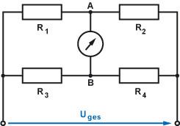

Die Widerstandsbrücke ist eine Schaltung aus zwei parallelgeschalteten Spannungsteilern. Die Verbindung zwischen A und B wird als Brücke bezeichnet. Die Gesamtspannung teilt sich an den Widerständen auf. Wenn das Verhältnis der Spannungsteilerwiderstände gleich groß ist, dann haben beide Punkte gleiches Potential. Besteht zwischen diesen beiden Punkten ein Potentialunterschied, so fließt ein Strom von A nach B bzw. umgekehrt.  
Die Veränderung der Gesamtspannung hat keine Auswirkung auf die Potentialdifferenz zwischen Punkt A und B.

Der Vorteil der Brückenschaltung gegenüber einem einzelnen Spannungsteiler besteht darin, dass man die Spannung und den Strom im Brückenzweig je nach Einstellung der Widerstände nicht nur in der Höhe, sondern auch in der Polarität verändern kann.

Diese vier Schalter können so gestellt werden, dass die sogenannte Last (z.B. Motor) in beiden möglichen Polaritäten betrieben werden kann. Zudem kann die Stromversorgung ganz getrennt werden.  
Wir könnten einen Gleichstrommotor also in beide Richtungen rotieren lassen.

Diese Brücke kann sowohl für Gleichspannung als auch für Wechselspannung genutzt werden, es kommt aber darauf an, ob man Widerstände, Kondensatoren oder Spulen messen will. Eine weitere Eigenschaft der Brückenschaltung ist, dass man je nach Einstellung der Widerstände nicht nur den Strom und die Spannung variieren, sondern auch die Polarität verändern kann! Je nachdem wie viele Widerstände variabel sind, nennt man die Brückenschaltung auch Viertel- (ein Widerstand), Halb- (zwei Widerstände) oder Vollbrücke (alle Widerstände).

Das Problem an dieser Stelle ist, es ist nicht so einfach, die Widerstände für einen Motor so schnell zu verändern.

Brückengleichung

Bei der Brückengleichung handelt es sich um eine Abgleichbedingung. Wenn diese Bedingung erfüllt ist, dann ist die Schaltung abgeglichen. Das heißt, die Widerstandsverhältnisse müssen gleich sein.  
Wird nur einer der Widerstände verändert, so ist die Brücke zwischen Punkt A und B aus dem Gleichgewicht. Die Widerstandsverhältnisse sind ungleich. Es fließt ein Ausgleichsstrom.

Anwendung:

Da die Brückenschaltung äußerst empfindlich ist, eignet sie sich zur genauen Bestimmung von Widerständen. Die Anwendungen sind hauptsächlich in der Messtechnik und Regelungstechnik zu finden. Dazu wird ein Festwiderstand durch ein Halbleiterbauelement ausgetauscht. Der Halbleiter reagiert auf Spannungsänderungen, Temperatur, Licht oder ähnliches. Auf diese Weise lassen sich Änderungen durch einen Stromfluss bzw. Potentialänderung zwischen Punkt A und B zur Auswertung nutzen. Ein Bild, das Text enthält.

Vierquadrantensteller:

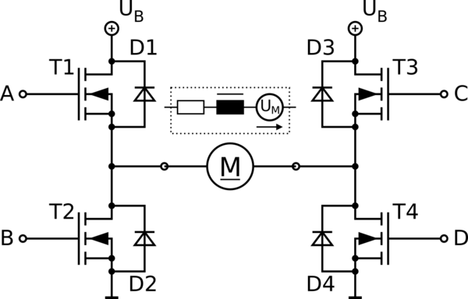

Diese wird auch Vierquadrantensteller genannt und übernimmt genau die Aufgabe, die zum Ansteuern eines Motors gebraucht wird. Diese H-Brücke, im weiteren Vierquadrantensteller genannt, finden Sie in vielen Geräten mit einem Motor. Vom kleinsten Fahrzeug bis hin zum Beispiel im ICE der Deutschen Bahn wird diese verwendet.

Schaut man sich den Vierquadrantensteller genau an, siehe Abbildung 2, ist der Grundaufbau ähnlich zu der Brückenschaltung.

Der Unterschied liegt darin, dass die Widerstände der Brückenschaltung durch MOSFETs und Sperrdioden ausgetauscht wurden. In der Zwischenverbindung der beiden Parallelschaltungen liegt der Motor. Dieser kann, ähnlich wie beim Verändern der Widerstände der Brückenschaltung, die Polarität verändern. Die Spannung und der Strom müssen an den Anschlussklemmen korrekt eingestellt werden.

Damit ist schon einmal geklärt, wie der Vierquadrantensteller grob funktioniert. Jetzt muss noch geklärt werden, wie der Vierquadrantensteller zu seinem Namen kommt. Je nachdem wie die MOSFETs (T1 bis T4) geschaltet werden, kann man einen der vier Zustände, die Quadranten, für den Motor nutzen. Tabelle 2 listet alle vier Quadranten auf, wobei für T1 bis T4 die MOSFETs aus Abbildung 2 gemeint sind.

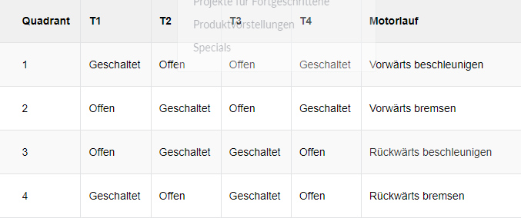

**Je nach geschalteten MOSFETs kann man so jede Drehrichtung und die Art der Beschleunigung des Motors auswählen. Wie schon oben geschrieben, müssen die Spannung und der Strom entsprechend von der Spannungsquelle kommen und können nicht im Vierquadrantensteller selbst verändert werden.**

MOSFETS:

Somit handelt es sich dabei um einen Halbleitergerät, das über Spannung gesteuert wird, also ein elektronisches Bauteil, mit dem hohe Ströme mit einem geringen Steuerstrom geschaltet werden können. Das hat, wie wir gleich sehen werden, viele Vorteile.

MOSFETs sind dann nützlich, wenn Stromflüsse gesteuert werden sollen. **In der Ausgangslage fließt ein Strom zwischen Quelle (engl. source) und Abfluss (drain). Eine Steuerelektrode (gate) kann nun die Situation beherrschen: Wenn an ihr keine Spannung anliegt, kann der Strom nicht fließen.**

**Ändert sich die Spannung zwischen Gate und Source, ändert sich auch der Widerstand zwischen Drain zur Source. Je niedriger die angelegte Spannung, desto höher der Widerstand und umgekehrt.** Diese MOSFET-Funktion kann das früher häufig übliche Relais ersetzen, insbesondere wenn große Ströme ein- und ausgeschaltet werden sollen.Dabei weisen FETs, im Vergleich zu [**bipolaren Transistoren**](https://at.rs-online.com/web/c/halbleiter/diskrete-bauteile/bipolare-transistoren/), eine sehr geringe Verlustleistung auf. Ob der Strom im MOSFET bei negativer oder positiver Spannung fließt, hängt von der Ausgestaltung als N-Kanal- oder P-Kanal-MOSFET ab.

Die maximale Eingangsspannung sollte deutlich unterhalb der maximalen Gate-Source Spannung liegen

Freilaufdiode in sperrichtung zur versorgung. Überlastschutz? Rückregelung? Sensor? Leistungsaufnahme? Mit lastwiderstand simulieren

Zeitprotokoll: 20:11 – 20:41 | 27.09.2021

Quellen:

<https://www4.cs.fau.de/Lehre/SS18/V_DIY/Skript/08-Elektronik_a4.pdf>

<https://www.elektronik-kompendium.de/sites/slt/0306151.htm>

<https://de.wikipedia.org/wiki/Wechselspannungsbr%C3%BCcke>

<https://funduino.de/nr-34-motoren-mit-h-bruecke-l298n-ansteuern>

<https://www.az-delivery.de/blogs/azdelivery-blog-fur-arduino-und-raspberry-pi/die-h-brucke-motor-controller>